Dodatečné informace k zadávací dokumentaci č. 1

Obec Hazlov
Hazlov 31, 351 32 Hazlov

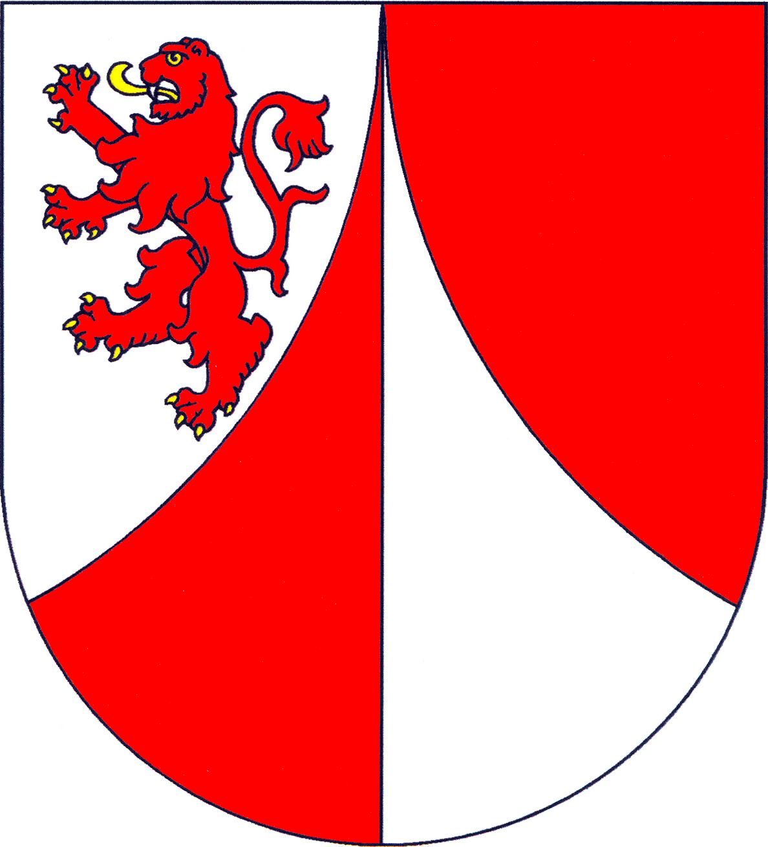

tímto poskytuje

DODATEČNÉ INFORMACE

k veřejné zakázce malého rozsahu na stavební práce
zadávanou mimo režim zákona č. 137/2006 Sb., o veřejných zakázkách, ve znění pozdějších předpisů (dále jen „zákon“)
a v souladu s Pokyny pro zadávání zakázek v rámci Regionálního operačního programu NUTS II Severozápad pro období 2007-2013

„Víceúčelové hřiště v parku - Hazlov“

Tyto dodatečné informace budou zaslány všem dodavatelům, kteří požádali o poskytnutí zadávací dokumentace nebo kterým byla zadávací dokumentace poskytnuta a dále budou uveřejněny na profilu zadavatele. Z povahy dodatečných informací viz. níže, nebude zadavatel prodlužovat termín pro podání nabídek.


Dodatečné informace č. 1:

Dne 30.09.2014 zadavatel obdržel následující dotaz k zadávací dokumentaci, a to:

Dotaz č. 1
Dobrý den,

Máme dotaz k výběrovému řízení na veřejnou zakázku :,,VÍCEÚČELOVÉ HŘIŠTĚ V PARKU - HAZLOV"

1) U položek nově vysazovaných rostlin není zřejmé ani z výkazu výměr a ani z projektové dokumentace v jakých velikostech se tyto rostliny mají vysazovat. Tímto Vás žádáme o upřesnění.

Odpověď k dotazu č. 1
V technické zprávě (dokument - D1.1_technická zpráva), která je součástí projektové dokumentace, je na str. 8, nahoře, stanovená velikost, kde je uvedeno, že: „Pro výsadbu keřů budou užity sazenice velikosti 40- 60 cm, minimálně se 2 výhony, v kontejnerech 2x–3x přesazované. Jamky budou velikosti do 0,02 m3“.

Ostatní požadavky zadavatele na zpracování nabídky uvedené ve Výzvě k podání nabídek a zadávací dokumentaci, zůstávají beze změny.

V Hazlově, dne 01.10.2014.

Lenka D V O Ř Á K O V Á, v. r.
starostka města, (za zadavatele)

